TPNº6: Gnoseología: ¿Qué es el conocimiento? ¿Cuándo surge?

Alumno: Dal Degan Santiago

Curso: 6º3a

Distintas posturas ante el conocimiento (relativismo, escepticismo, dogmatismo y criticismo)

**Criterios de evaluación:**

* Presentación de trabajo en tiempo y forma
* Comprensión de texto.
* Expresión y argumentación de sus ideas.

**Gnoseología (teoría del conocimiento)**

En esta oportunidad vamos a comenzar con una nueva unidad donde el objeto de estudio será analizar el conocimiento y sus problemas.

El conocimiento es un tipo de relación que se establece entre un sujeto y un objeto. No podría haber conocimiento si faltara alguno de estos polos de la relación.

El conocimiento tiene lugar cuando el sujeto cognoscente logra captar o aprehender las características esenciales del objeto.

En la actualidad, difícilmente alguien dude de la posibilidad del conocer y de los alcances del conocimiento.

Los avances científico-tecnológicos nos muestran la capacidad humana para comprender los fenómenos de la naturaleza y de la sociedad. Sin embargo, esa evidencia es reemplazada por la duda cuando se toma conciencia de la inseguridad de gran parte de nuestros conocimientos.

Es allí donde surgen distintas problemáticas que la gnoseología trata de resolver.

Estos problemas son al menos tres:

**El problema de la posibilidad del conocimiento:** ¿Es posible conocer? Lo que se plantea en este problema, es si es posible captar y aprehender la realidad tal cual es. Dicho de otro modo, si existe un conocimiento objetivo, necesario y universal.

**El problema del origen del conocimiento:** ¿Cuál es el origen del conocimiento? Esta pregunta indaga sobre cuáles son las facultades o capacidades humanas que nos permiten conocer.

**El problema del alcance del conocimiento:** ¿Cuáles son los alcances o límites del conocimiento? La respuesta a este problema depende de cómo haya sido resuelto el problema anterior, depende la postura que uno tome.

Para comenzar a abordar los contenidos de esta nueva unidad, propongo realizar la siguiente actividad.

**Clase 1**

Observa la siguiente historieta de Quino y responde las preguntas.

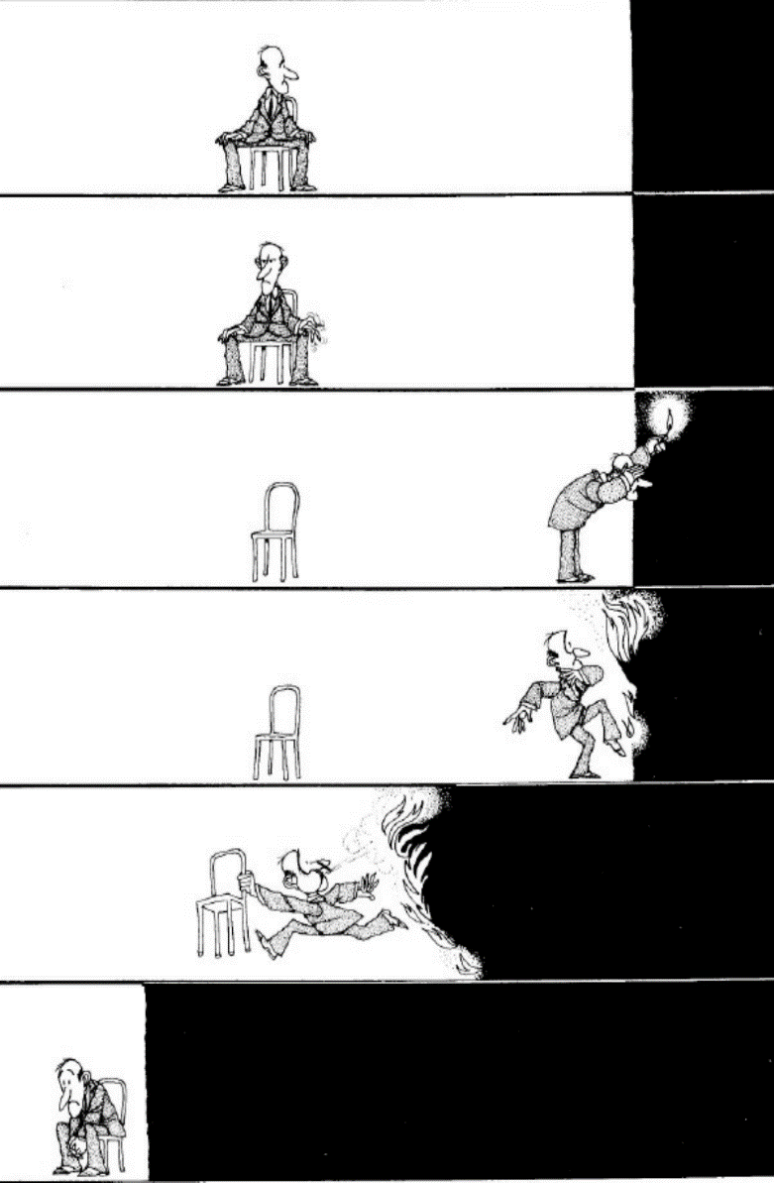

**Cuestionario:**

1. ¿Qué tiene que ver este dibujo con el conocimiento?
2. Observa el primer cuadro y explica que significa.
3. la posición del señor y la dirección de la mirada
4. la parte blanca del dibujo y la parte negra.
5. ¿Qué significado le asignamos a la acción de “mirar” en el tercer cuadro?
6. ¿Qué sucede en los cuadros 4 y 5?
7. ¿Qué es lo que aumenta en el sexto cuadro y que es lo que disminuye?  Interpreta la situación del señor en el último cuadro.
8. Busca por internet y describe brevemente las características principales de las siguientes posturas ante el conocimiento: escepticismo, dogmatismo, relativismo y criticismo.

**Respuestas:**

1. En mi opinión el dibujo demuestra cómo cada vez que nosotros intentamos aprender algo nuevo o descubrir algo nuevo terminamos con más respuestas que preguntas.
2. a- En el primer cuadro el hombre está sentado mirando curiosamente a la oscuridad con las piernas abiertas.  
   b- La parte blanca representa lo conocido, el conocimiento ya adquirido, mientras que la parte negra representa lo desconocido.
3. En mi opinión cuando el señor mira, él está intentando aprender o descubrir algo fuera de su conocimiento, algo fuera de su zona blanca.
4. Durante los cuadros 4 y 5 se puede observar como la oscuridad, es decir, el desconocimiento lo “ataca” y el hombre tiene que huir con su silla, en mi opinión, demostrando el miedo a lo desconocido.
5. En el último cuadro se ve como la oscuridad ahora ocupa la mayor parte del espacio y solo queda un pequeño lugar blanco, esto representa como al intentar averiguar o aprender más, se enteró de lo poco que sabe en verdad.
6. **Escepticismo:** El escepticismo es la postura de dudar de todo lo que no tenga pruebas concretas. Una de los temas que muchas veces se discute es la religión ya que no hay pruebas de que exista.  
     
   **Dogmatismo:** El dogmatismo es la postura opuesta el escepticismo, es decir, la tendencia de asumir ciertos principios o doctrinas de un modo absoluto sin admitir cuestionamientos.  
     
   **Relativismo:** El relativismo, a diferencia del dogmatismo o el escepticismo, niega la existencia de una verdad absoluta, es decir, sostiene que el conocimiento humano es relativo, subjetivo e incapaz de ser objetivo.  
     
   **Criticismo:** El criticismo es un sistema de pensamiento que propone examinar los fundamentos del conocimiento como condición para cualquier reflexión filosófica, es decir, analiza la justificación racional de la forma en que se alcanza este conocimiento.

**Clase 2**

**Observen el siguiente video titulado: ¿Recuerdas el principio de un sueño? (De la película El origen.) (duración: 2 minutos.)**

[**https://youtu.be/EG1htj6l-3I**](https://youtu.be/EG1htj6l-3I)

**Luego lean el siguiente texto.**

**“**Todo aquello en lo que crees (sea respecto al Sol, la Luna y las estrellas, la casa y el vecindario en que vives, la historia, la ciencia, otra gente, (incluso la existencia de tu propio cuerpo) se basa en tus experiencias y pensamientos, sentimientos e impresiones sensoriales. Eso es todo lo que tienes como punto de partida: ya sea que veas el libro en tus manos, o sientas el suelo bajo tus pies, (…)

Las experiencias y pensamientos internos son lo más cercano a ti, y alcanzas todo lo demás sólo a través de ellos. Por lo común no tienes dudas sobre la existencia del suelo que pisas, o del árbol que está frente a la ventana o de tus propios dientes. De hecho, casi nunca reparas en los estados mentales que te hacen consciente de esas cosas: pareces estar consciente de ellas directamente; pero, ¿cómo sabes que realmente existen? ¿Te parecerían diferentes las cosas si de hecho existieran sólo en tu mente, si todo lo que creíste que era el mundo real externo no fuese más que un gigantesco sueño o alucinación de la que nunca despertarás?

De ser así, por supuesto que no podrías despertar, como puedes hacerlo de un sueño, ya que no habría mundo "real" en el cual despertar. Por ello, no será exactamente como una alucinación o sueño normal. Nuestra general concepción de los sueños es que ocurren en la mente de personas que literalmente yacen en una cama real, dentro de una casa real. También damos por sentado que los sueños normales dependen de lo que está sucediendo en el cerebro del durmiente.

Pero ¿no podrían ser todas tus experiencias como un sueño gigantesco sin ningún mundo externo fuera de él? ¿Cómo puedes saber que no es eso lo que ocurre? Si todas tus experiencias no fueran más que un sueño con nada fuera, entonces cualquier prueba que trataras de usar para demostrarte la existencia de un mundo externo sería parte del sueño. Si golpearas la mesa o te pellizcaras oirías el golpe y sentirías el pellizco, pero eso no sería más que otra cosa que sucede dentro de tu mente, como todo lo demás. Es inútil.

¿Cómo puedes estar seguro de que tú mismo existes? ¿Antes de ahora? ¿Cómo sabes que no empezaste a existir apenas hace unos minutos, junto con todos tus recuerdos actuales? La única evidencia de que no puedes haber nacido hace unos minutos depende de las creencias sobre cómo se producen la gente y sus recuerdos, que a su vez se basan en creencias sobre lo que ha ocurrido en el pasado; pero confiar que esas creencias demuestren que has existido en el pasado sería, otra vez, debatirse en un círculo. (…)

Un sueño, por ejemplo, tiene que ser algo de lo que puedas despertar para descubrir que has estado durmiendo; una alucinación, tiene que ser algo cuya inexistencia puedan percibir otros. (…)

No obstante, luego de todo lo que se ha dicho, tengo que admitir que es prácticamente imposible creer seriamente que todas las cosas del mundo que te rodea pudieran no existir en realidad. Nuestra aceptación del mundo externo es instintiva y poderosa: no podemos librarnos de ella mediante argumentos filosóficos.”

Thomas, Ángel, *¿Qué significa todo esto? Una brevísima introducción a la filosofía*, F.C.E., 1995, pág,11-12.

**Respondan las siguientes preguntas.**

1. ¿Hay una posibilidad de que el interior de tu mente sea lo único que existe, o de que, aun cuando haya un mundo exterior a tu mente, sea totalmente distinto de lo que vos ves?

2. ¿Hay alguna manera de comprobar que lo que estás viviendo en este momento no existe?

3- ¿Qué pasa con la existencia de los otros si la realidad es solo construcción propia?

4- Realiza una breve reflexión sobre el video y el texto leído.

* 1. En mi opinión la posibilidad está ahí sin embargo, no le veo relevancia. Suponer que vivimos en un sueño y que nada es “real” no tiene ningún sentido, sea o no real, es la realidad que nosotros vivimos desde que tenemos memoria, y saber que todo es un sueño no va a cambiar nada. Un sueño del que no podemos despertar no es un sueño, es la realidad; un mundo más “real” o una capa por encima de la nuestra no cambiaría el hecho de que estamos en este sueño para siempre.
  2. No hay manera de comprobar de que lo que estamos viviendo en este momento no existe, sin embargo tampoco hay pruebas de que exista. Esto fue una respuesta de mi T.P. pasado donde lo explique en más detalle, pero en ocasiones como esta en el la filosofía se tiende por la respuesta que necesite menos explicaciones, a esto se lo llama el “occam’s razor”
  3. En mi opinión saber que el resto de personas son también construcción propia tampoco cambiaría nada. Nosotros tratamos a otra gente de determinada manera por distintas razones, alguien podría decir, ya que no existen no tengo que preocuparme por ellos. Sin embargo en mi opinión hay que ir más profundo, ¿por qué los tratas bien para empezar?  
     A esto hay varias respuestas, porque queres que te respeten a vos también, porque no queres lastimarlos, porque te importan, etc. Ninguna de todas esas respuestas serian distintas si la gente hubiera sido creada en tu mente. Sean o no creadas por vos no va a cambiar como actúan, van a actuar igual si supieras o no que estas en un sueño propio y todas las razones para no tratar mal a alguien en la realidad también aplicarían en tu sueño ya que no hay diferencia entre las dos. Por eso opino que con la gente alrededor no cambiara absolutamente nada.
  4. En mi opinión la discusión de si todo es un sueño o si todo fue creado hace una semana u otras teorías como esas no tiene sentido. No porque no puedan ser reales, sino porque no cambiarían nada. La alegoría de la caverna si puede llegar a cambiar la perspectiva, ya que los prisioneros tenían posibilidades de liberarse si seguían al que pudo escapar, en el caso del sueño nunca nos podemos despertar. El conocimiento de que una realidad más “real” que la nuestra existe no cambia nada ya que es inalcanzable.